МИНИСТЕРСТВО НАУКИ И ВЫСШЕГО ОБРАЗОВАНИЯ РОССИЙСКОЙ ФЕДЕРАЦИИ
ВЛАДИВОСТОКСКИЙ ГОСУДАРСТВЕННЫЙ УНИВЕРСИТЕТ
Институт международного бизнеса,
экономики и управления
КАФЕДРА ЭКОНОМИКИ И УПРАВЛЕНИЯ

ОТЧЕТ
по производственно технологической (проектно-технологической) практике
ООО ПКФ «ВостокИнтерСнаб», г. Владивосток

Студент
группы ВБМН-22-HR1 | ______________ | В.В. Нагорная
Руководитель  канд. соц. наук, доцент | ______________ | М.Г. Масилова
Руководитель от предприятия  директор | ______________ | М.Л. Набокин
Нормоконтролер  канд. соц. наук, доцент | _____________ | М.Г. Масилова

Владивосток 2025

Содержание
Введение 2
1 Характеристика организации 3
2 Нормативно-правовые аспекты деятельности организации 5
3 Анализ кадрового состава организации 9
4 Анализ кадровых технологий 15
Заключение 23
Список использованных источников 25

Введение
Производственно-технологическая практика является необходимым этапом формирования у обучающихся требуемых компетенций.
Ее ценность заключается в приобретении новых и закреплении уже полученных знаний.
В период прохождения практики, обучающиеся должны закрепить теоретический материал, приобрести практические навыки.
Целью производственной практики является формирование соответствующих компетенций.
Достижению поставленной цели способствует решение следующих задач:
- сбор, структуризация и анализ информации, раскрывающей особенности деятельности предприятия;
- анализ основных технико-экономических показателей хозяйственной деятельности;
- анализ нормативно-правовой базы, регулирующей деятельность предприятия.
- анализ кадрового состава и кадровых технологий, которые используются в компании.
Практика проходила в ООО ПКФ «ВостокИнтерСнаб», 690074, Приморский край, г. Владивосток, ул. Снеговая, д. 98.

1 Характеристика организации
ООО ПКФ «ВостокИнтерСнаб» осуществляет крупные оптовые закупки и продажу спецтехники, предоставляет услуги складирования и доставки товаров.
Действующая компания
ОГРН 1092538008342
ИНН 2538133690
КПП 253801001
ОКПО 62330529
Коды статистики от Росстата и сведения о регистрации.
Дата регистрации - 2 декабря 2009 года
Юридический адрес:
690074, Приморский край, г. Владивосток, ул. Снеговая, д. 98
Организационно-правовая форма – Общество с ограниченной ответственностью
Уставный капитал - 10 000 руб.
Директор – Набокин Михаил Львович
Основные виды деятельности :
46.90 Торговля оптовая неспециализированная
82.99 Деятельность по предоставлению прочих вспомогательных услуг для бизнеса, не включенная в другие группировки
47.19 Торговля розничная прочая в неспециализированных магазинах
46.19 Деятельность агентов по оптовой торговле универсальным ассортиментом товаров
47.11 Торговля розничная преимущественно пищевыми продуктами, включая напитки, и табачными изделиями в неспециализированных магазинах
52.29 Деятельность вспомогательная прочая, связанная с перевозками
Система управления организации основана на использовании линейнофункциональной структуры управления (рисунок 1.1).

Генеральный дир
ектор

Гл.бухгалтер

Юриск
онсульт

Коммерчески
й дирек
тор

Отдел снабже
ния

Отдел сбыта

Рисунок 1.1 - Организационная структура управления ООО ПКФ «ВостокИнтерСнаб»
Основу линейно-функциональной структуры составляют шахтный принцип построения и специализация управленческого персонала по функциональным подсистемам.
В условиях данной структуры каждый орган управления специализирован на выполнении отдельного вида управленческой деятельности.
При такой структуре достигается высокая компетентность специалистов, отвечающих за выполнение конкретных функций.
В таблице 1.1 представлены основные показатели деятельности ООО ПКФ «ВостокИнтерСнаб».
Таблица 2 - Основные экономические показатели ООО ПКФ
«ВостокИнтерСнаб» в 2022-2024 гг.
В тысячах рублей
Показатель | 2022 | 2023 | 2024 | Темп роста по годам, проценты
 |  |  |  | 2022 | 2023
Выручка | 29090 | 33590 | 19840 | 115,47 | 59,07
Себестоимость | 22320 | 20340 | 12670 | 91,13 | 62,29
Затраты на 1 руб. товарной продукции, проценты | 0,77 | 0,61 | 0,64 | 78,92 | 105,46
Численность персонала, чел. | 8 | 11 | 11 | 137,50 | 100,00
Затраты на оплату труда, | 1248 | 1764 | 1978 | 141,35 | 112,13
Производительность труда, тыс.руб./чел. | 3636,3 | 3053,6 | 1803,6 | 83,98 | 59,07
Исходя из таблицы 1.1 выручка организации ООО ПКФ «ВостокИнтер Снаб» выросла на 15,47 процентов в 2023 году и сократилась на 40,97 процентов.
В 2024 году выручка от продаж сократилась за счет появления новых конкурентов и, как следствие, потери доли рынка.
Себестоимость сокращается из года в год – на 8,87 процентов в 2023 году и на 37,71 процентов в 2024 году. Издержкоемкость сокращается и если в 2022 году на долю затрат в выручке приходилось 77 процентов, то в 2024 году – 64 процента.
Численность сотрудников в 2023 году выросла в связи с увеличением объемов, однако, в 2024 году вновь принятые менеджеры не обеспечили должный рост продаж, в связи с чем снижается и производительность их труда.
В течение всего периода предприятие ООО ПКФ «ВостокИнтерСнаб» является убыточным.
Таким образом, эффективность деятельности ООО ПКФ «ВостокИнтер Снаб» в 2024 году снижается.

2 Нормативно-правовые аспекты деятельности организации
Предприятие является юридическим лицом, обладает собственным имуществом, может от своего имени приобретать имущественные или личные неимущественные права и обязанности, быть истцом и ответчиком в суде, в том числе арбитражном или третейском.
Предприятие имеет свой баланс, печать и расчетный счет.
В своей деятельности предприятие руководствуется настоящим Уставом, Законом РФ «О потребительской кооперации в Российской Федерации», законами и нормативными актами Российской Федерации.
Для выполнения установленной цели ООО ПКФ «ВостокИнтерСнаб» имеет право:
- от своего имени заключать договоры, контракты и другие сделки, приобретать имущественные и личные неимущественные права.
- владеть и пользоваться имуществом, закрепленным за предприятием.
- самостоятельно разрабатывать программу хозяйственной деятельности, выбирать поставщиков и потребителей своей продукции, устанавливать на неѐ цены в соответствии с законодательством РФ.
Основными документами, регламентирующими деятельность ООО ПКФ "ВостокИнтерСнаб" являются: Конституция РФ, Трудовой Кодекс, Устав предприятия.
- Конституция РФ – основной документ всего российского законодательства. Конституция закрепляет следующие основополагающие права и принципы предпринимательской деятельности: свободное распоряжение своим трудом, право частной собственности, равенство всех форм собственности, свобода экономической деятельности, единство экономического пространства, свободное перемещение товаров, услуг и финансовых средств, общегражданские права человека.
- Гражданский кодекс РФ
Гражданский кодекс определяет правовые аспекты взаимоотношений граждан, юридических лиц и других участников предпринимательской
деятельности, организационно – правовые формы хозяйствования.
Гражданский кодекс определяет правовые аспекты коммерческого и финансового предпринимательства, договорных отношений.
- Налоговый кодекс РФ
Налоговый кодекс регламентирует общие правила определения доходов и расходов участников предпринимательской деятельности, виды, ставки налогов, налоговую базу, порядок начисления и др.
- Трудовой кодекс РФ
Трудовой кодекс определяет правовые аспекты регулирования трудовых отношений: организация труда и управление трудом, рабочее время и время отдыха, оплата и нормирование труда, гарантии и компенсации.
- Федеральный закон «О государственной поддержке малого предпринимательства в РФ»
- Федеральный закон «О государственной регистрации юридических лиц и индивидуальных предпринимателей»
Государственная регистрация - процедура легализации деятельности субъектов хозяйствования, при которой государственные органы проверяют соответствие самого юридического лица и его регистрационных документов требованиям действующего законодательства. Федеральными законами может устанавливаться специальный порядок регистрации отдельных видов юридических лиц.
- Иные нормативные акты.
Управление предприятием осуществляется на основе локальных документов организации.
В Уставе ООО ПКФ "ВостокИнтерСнаб" включены сведения:
  - полное и сокращенное фирменное наименование общества;
  - место нахождение общества;
  - цели и виды деятельности общества;
  - размер уставного капитала общества;
  - размер и номинальная стоимость доли каждого участника общества;
  - права и обязанности участников общества;
  - порядок и последствия выхода из общества его участника;
  - порядок перехода доли (части доли) в уставном капитале общества к другому лицу;
  - порядок хранения документов общества и порядок предоставления обществом информации участникам общества и другим лицам;
  - реорганизация и ликвидация, а также проведение аудиторской проверки общества.
Штатное расписание – как правовой акт, устанавливает штатную численность организации, состав должностей и размеры оплаты труда работников. Форма штатного расписания утверждена постановлением Госкомстатом (форма Т-3 в Альбоме форм первичной учетной документации), но в ООО ПКФ "ВостокИнтерСнаб" штатное расписание составлено в произвольной форме, в виде таблицы на листе формата А4 , где указано фамилия, имя и отчество, должность, оклад и максимальный размер премии сотрудников.
В штатном расписании должны фиксироваться следующие сведения:
  - структурное подразделение (наименование и код);
  - профессия (должность);
  - количество штатных единиц;
  - оклад (тарифная ставка);
  - надбавки;
  - месячный фонд заработной платы; - примечания.
Штатное расписание завизировано руководителем, утверждается приказом. Изменения в штатное расписание вносятся приказом руководителя организации.
Положение об обработке и защите персональных данных работников.
ООО ПКФ "ВостокИнтерСнаб" защищает персональные данные работников предприятия от несанкционированного доступа и разглашения. Это положение утверждено руководителем организации .
Положение об оплате труда и материальном стимулировании работников в ООО ПКФ «ВостокИнтерСнаб» разработано в соответствии с законодательством Российской Федерации и предусматривает порядок и условия оплаты труда, материального стимулирования и поощрения работников организации. Настоящее положение распространяется на всех работников, осуществляющих трудовую деятельность в ООО ПКФ «ВостокИнтерСнаб». Данное положение утверждено руководителем организации.
Предприятие осуществляет свою деятельность на основе полного хозяйственного расчета, самофинансировании и самоокупаемости, а также ведет бухгалтерскую и статистическую отчетность в порядке, установленном законодательством Российской Федерации. Налогообложение предприятия осуществляется в соответствии с законодательством Российской Федерации.

3 Анализ кадрового состава организации
В связи с небольшой численностью трудового коллектива ООО ПКФ «ВостокИнтерСнаб» применение линейно-функциональной модели менеджмента можно считать вполне оправданным.
Персонал ООО ПКФ «ВостокИнтерСнаб» подразделяется на три основные группы:
- руководители;
- специалисты;
- основной и обслуживающий персонал.
В группу основного и обслуживающего персонала входят 10 человек:
- основной персонал (6 человек);
- специалисты и служащие (4 человека).
Изменения количественного состава персонала фирмы приведены в таблице 3.1.
Таблица 3.1 – Динамика численности и структуры персонала ООО ПКФ
«ВостокИнтерСнаб» за период 2022-2024 гг.
В человеках
Показатель | 2022 | 2023 | 2024 | Темп роста, проценты
 |  |  |  | 2023/2024 | 2024/2023
Численность персонала, всего | 8 | 11 | 11 | 137,5 | -
В том числе по категориям:
- руководители | 1 | 1 | 1 | - | -
- специалисты | 2 | 4 | 4 | 200,0 | -
- рабочие | 3 | 6 | 6 | 200,0 | -
Динамика персонала ООО ПКФ «ВостокИнтерСнаб» по категориям отмечена также на рисунке 3.1
Анализируя данные таблицы 3.1 и рисунка 3.1, можно сделать вывод, что изменение в кадровом составе руководителей было минимальным, тогда как штат специалистов и обслуживающего персонала был немного расширен за счет приема в 2018 г. маркетолога, организатора досуга.
1
1
1
2
4
4
3
6
6
0
1
2
3
4
5
6
7
2022
г.
2023
г.
2024
г.
руководители специалисты основные работники
Рисунок 3.1 - Динамика численности персонала ООО ПКФ «Восток ИнтерСнаб», чел.
Качественная характеристика персонала организации по возрасту содержится в таблице 3.2.
Таблица 3.2 – Динамика возрастной структуры персонала ООО ПКФ «Восток
ИнтерСнаб» за период 2022-2024 гг.
В человеках
Возраст, лет | 2022 |  | 2023 |  | 2024 |  | Отклонение, проценты
Возраст, лет | чел. | проценты | чел. | проценты | чел. | проценты | 2023 г. к 2024 г. | 2024 г. к 2023 г.
20-35 | 5 | 62,5 | 6 | 54,55 | 6 | 54,55 | 120 | -
36-45 | 2 | 25 | 4 | 36,36 | 4 | 36,36 | 200 | -
Старше 45 | 1 | 12,5 | 1 | 9,09 | 1 | 9,09 | 100 | -
Итого | 8 | 100 | 11 | 100,00 | 11 | 100,00 | 137,5 | -
Структура трудового коллектива ООО ПКФ «ВостокИнтерСнаб» по возрасту в 2024 г. представлена на рисунке 3.2.
Как показал анализ, наибольшую долю в организации образуют работники в возрасте от 20 до 35 лет (6 человек, или 54,55процента от общей численности трудового коллектива).

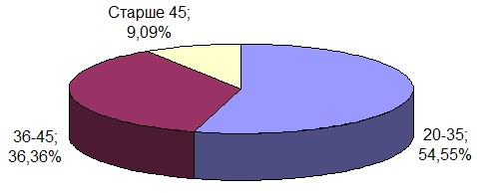
Рисунок 3.2 - Динамика возрастной структуры персонала ООО ПКФ «ВостокИнтерСнаб»в 2024 году, проценты
Вторая по численности - группа от 36 до 45 лет (4 человека, или 36,36 процентов).
В самую малочисленную группу входят всего три человека - рабочий и уборщики в возрасте старше 45 лет.
Гендерная структура персонала ООО ПКФ «ВостокИнтерСнаб» приведена на рисунке 3.3.
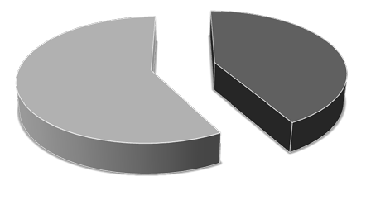

41
,9%
58
,1%

Женщины

Мужчины

Рисунок 3.3 - Динамика структуры персонала ООО ПКФ «ВостокИнтер Снаб» по половому признаку в 2016 году, проценты
По данным рисунка 3.3 можно сделать вывод, что среди сотрудников ООО ПКФ «ВостокИнтерСнаб» преобладают мужчины – (58,1процентов) против 41,9 процента женщин.
Следующий этап исследования - анализ персонала заведения по уровню образования, результаты которого объединены в таблице 3.3
Таблица 3.3 – Динамика персонала ООО ПКФ «ВостокИнтерСнаб»по уровню
образования за период 2014-2016 гг.
В человеках
Образование | 2022 |  | 2023 |  | 2024 |  | Изменение, проценты
Образование | чел. | проценты | чел. | проценты | чел. | проценты | 2023/ 2022 | 2024/ 2023
Высшее | 6 | 75 | 7 | 63,3 | 7 | 63,3 | 116,67 | -
Среднее специальное | 2 | 25 | 4 | 36,7 | 4 | 36,7 | 200,00 | -
Итого | 8 | 100 | 11 | 100 | 110 | 100 | 137,50 | -
Более половины всего трудового коллектива (75процентов в 2022 г. и 63,6 процента в 2023-2024 гг.) получили высшее образование, причем один сотрудник находился в процессе обучения, совмещая его с работой.
По сравнению с 2022 г. в 2023 г. специалистов с высшим образованием стало на 1 человека больше.
В связи с увеличением общей численности персонала возросло и количество сотрудников со средним специальным образованием (с 2 чел. в 2022 до 4 чел. в 2023-2024 гг.).
Результаты оценки персонала по стажу работы указаны в таблице 3.4.
Таблица 3.4 – Динамика персонала ООО ПКФ «ВостокИнтерСнаб»по стажу
за период 2022-2024 гг.
Стаж, лет | 2022 |  | 2023 |  | 2024 |  | Изменение, проценты
Стаж, лет | чел. | проценты | чел. | проценты | чел. | проценты | 2023 г. к 2022 г. | 2024 г. к 2023 г.
до 1 года | 2 | 25 | 4 | 36,4 | 3 | 36,4 | 200 | 75
от 1 до 2 лет | 6 | 75 | 3 | 27,2 | 4 | 27,2 | 50 | 133,333
более 2 лет | - | - | 4 | 36,4 | 4 | 36,4 | - | 100
Итого | 8 | 100 | 11 | 100 | 11 | 100 | 137,5 | 100

Максимальный стаж, превышающий 2 года, имеет большинство руководителей. В конце 2024 г. в трудовом коллективе превалируют сотрудники, проработавшие в организации от 1 года до.
Из представленной информации становится понятным, что большая часть персонала предприятия обладает пока незначительным опытом работы, причем ежегодно наблюдается активная для столь малочисленного коллектива динамика движения кадров, представленная в таблице 3.5.
Таблица 3.5 – Анализ движения персонала ООО ПКФ «ВостокИнтерСнаб» за
период 2022-2024 гг.
В человеках
Показатель | 2022 | 2023 | 2024 | Изменение, проценты
 |  |  |  | 2023 г. к 2022 г. | 2024 г. к 2023 г.
Среднесписочная численность персонала, чел. | 8 | 11 | 11 | 137,50 | 100,00
Принято всего, чел. | 3 | 6 | 1 | 600,00 | 16,67
Уволено всего, чел. | 2 | 3 | 1 | 150,00 | 33,33
Как представлено в таблице 3.5, коллектив растет, однако этого недостаточно для активного расширения возможностей компании - реализации новых идей, освоения перспективных направлений деятельности и т.п. По данным таблицы 8 проведем оценку показателей движения персонала ООО ПКФ «ВостокИнтерСнаб».
Таблица 3.6 – Показатели движения персонала ООО ПКФ «ВостокИнтер
Снаб»за период 20224-2024 гг.
Показатели движения | 2022 | 2023 | 2024
Численность персонала на начало года, чел. | 7 | 8 | 11
Принято на работу, чел. | 3 | 6 | 1
Выбыло, чел. | 2 | 3 | 1
вт.ч. по собственному желанию | 2 | 3 | 1
уволено за нарушение трудовой дисциплины | 0 | 0 | 1

Продолжение таблицы 3.6
Численность персонала на конец года, чел. | 8 | 11 | 11
Среднесписочная численность персонала, чел. | 7,5 | 9,5 | 11
Коэффициент оборота по приему сотрудников | 38 | 55 | 9
Коэффициент оборота по выбытию сотрудников | 27 | 32 | 9
Коэффициент постоянства кадров | 67 | 63 | 82
Рост численности персонала связан с расширением объемов продаж и рынка обслуживания.
Это говорит о высокой степени приема персонала в организацию в 2024 году.
На конец 2024 году выбыло чуть меньше 1 процента персонала.
Показывает низкий показатель увольнения сотрудников в организации.
Коэффициент постоянства кадров свидетельствует о том, что 82 процента персонала ООО ПКФ «ВостокИнтерСнаб»в 2024 году имеет постоянный состав.
Таким образом, в штате ООО ПКФ «ВостокИнтерСнаб» большинство сотрудников имеют высшее и среднее специальное образование.
Сотрудники имеют достаточный стаж для выполнения своей работы качественно.
В штате присутствуют сотрудники различных возрастных категорий.

4 Анализ кадровых технологий
Для любой компании очевидно, что этот бизнес целиком и полностью зависит от людей, которые в нем работают. Поэтому таким аспектам деятельности компании, как управление человеческими ресурсами, подбор и адаптация персонала, уделяется самое пристальное внимание на всех уровнях управления.
Сплоченный коллектив и высококвалифицированные кадры в каждом структурном подразделении, обеспечивающие эффективную работу, — это главное, что позволяет организации успешно работать на рынке, выдерживать конкуренцию и достигать желаемых результатов.
Основной задачей организации является подбор персонала, соответствующего профилю деятельности компании.
Важная роль в решении этой проблемы отводится отделу кадров.
От того, как осуществляется процесс подбора персонала и как осуществляется работа с персоналом в период адаптации на рабочем месте, зависит конечный результат.
В целях изучения технологий поиска и адаптации персонала, сотрудникам был задан вопрос: «Как Вы думаете, насколько заинтересована Ваша организация в новых сотрудниках?». 62 процента ответили, что компания заинтересована, 38 процентов – очень заинтересована в новых сотрудниках (рис. 4.1).
Это говорит о том, что компания стремится привлечь новых кандидатов, обладающих необходимыми компетенциями для повышения продуктивности труда в компании.
Это может свидетельствовать также о наличие вакансий и необходимости закрыть имеющиеся вакантные рабочие места.
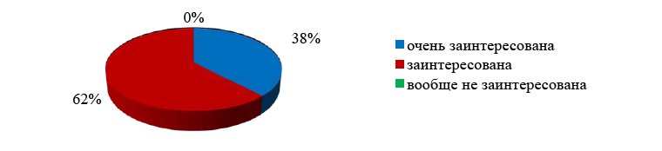
Рисунок 4.1 – Заинтересованность компании в новых сотрудниках
Процесс подбора персонала осуществляется различными методами. Наиболее актуальными методами в компании являются: поиск резюме на специализированных досках объявлений о работе (100 процентов), публикация предложений о работе на специализированных сайтах, (93 процента) и участие в ярмарках вакансий (91 процент) (рисунок 4.1).
Работа ведется и в учебных заведениях (62 процента), сотрудники организуют открытые курсы в вузах, приезжают к выпускникам на защиту диссертаций и приглашают их на стажировку в свою организацию.
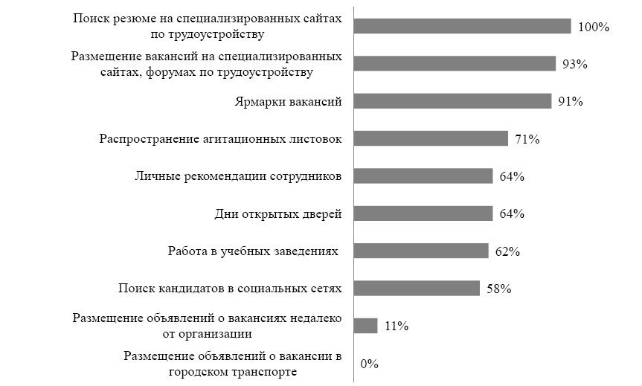
Рисунок 4.1- Используемые методы привлечения персонала
Технологии поиска персонала не стоят на месте. Методы, отлично работавшие еще несколько лет назад, сегодня работают не совсем эффективно.
В ООО ПКФ «ВостокИнтерСнаб» источники привлечения персонала применяются традиционные, которые нужно развивать и улучшать, а также внедрять новые технологии поиска персонала, которые поспособствуют привлечению молодых специалистов, обладающих уникальными способностями и готовых отдавать свой потенциал компании.
Технологии подбора персонала никогда не стоят на месте. Методы, которые хорошо работали несколько лет назад, сегодня уже не так эффективны. ООО ПКФ «ВостокИнтерСнаб» использует традиционные источники подбора персонала, которые необходимо развивать и совершенствовать, а также внедряет новые технологии подбора персонала, позволяющие привлекать молодых специалистов с уникальными навыками, готовых реализовать свой потенциал на благо компании.
Сотрудники ООО ПКФ «ВостокИнтерСнаб» считают, что наименьшая эффективность достигается при использовании объявлений о вакансиях в общественном транспорте, а также при поиске кандидатов в социальных сетях.
Высокая эффективность достигается при поиске резюме на специализированных сайтах и размещении информации о вакансиях с целью поиска высококвалифицированных кадров и подбора подходящих кандидатов в соответствии с корпоративной моделью компетенций организации (рисунок 4.2).
Это свидетельствует о том, что какие методы используются чаще всего в компании, такие и являются более эффективными для организации.
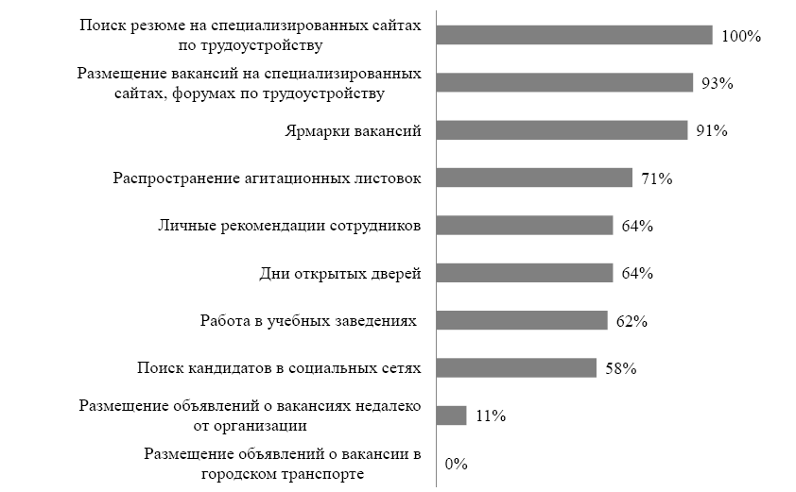
Рисунок 4.2- Оценка эффективности методов привлечения персонала, используемых в ООО ПКФ «ВостокИнтерСнаб»
Компания считает, что сплоченная команда профессиональных сотрудников является залогом успешного развития бизнеса и важным конкурентным преимуществом.
При подборе персонала ООО ПКФ «ВостокИнтерСнаб» придерживается следующих принципов:
- Объективность, обеспечивающая поиск кандидатов с использованием различных инструментов оценки (собеседования, тесты, практические задания, анкеты);
-Системность, обеспечиваемая планово-экономической целесообразностью подбора кандидатов и соответствием кандидатов модели компетенций компании, включающей следующие компетенции: достижение цели, работа в команде, клиентоориентированность, корпоративная идентичность, участие в изменениях, самосовершенствование и дополнительные компетенции для руководителей: вовлеченность в бизнес, лидерство, управление операциями;
- Эффективность, гарантированная использованием лучших технологий поиска и подбора персонала и качеством кандидатов, набираемых в компанию;
- Обеспечение равных возможностей, что обеспечивается путем публикации информации о вакансиях в открытых источниках и участия в отборе как специалиста с внешнего рынка, так и внутреннего кандидата. Все кандидаты имеют равные возможности участвовать в процедурах отбора компании, независимо от пола, национальности или вероисповедания.
После поиска, подбора и успешного найма персонала следует важный этап – адаптация персонала. Управление адаптацией подразумевает устранение причин и снижение негативных аспектов на новом рабочем месте. Поэтому новому сотруднику оказывается активная поддержка со стороны руководства, новичок знакомится с ценностями организации, ее историей, принятыми нормами поведения и деятельности. Применяются необходимые технологии адаптации, чтобы человек чувствовал поддержку и интерес организации к себе, своим навыкам и знаниям. В ООО ПКФ «ВостокИнтерСнаб» технологии адаптации персонала в компании работают эффективно, так считают 91 процент сотрудников (Рисунок 4.3). Практически все сотрудники успешно прошли период адаптации при трудоустройстве на новую должность, каждому сотруднику было уделено внимание и проведено собеседование, что способствует укреплению взаимоотношений между сотрудниками.

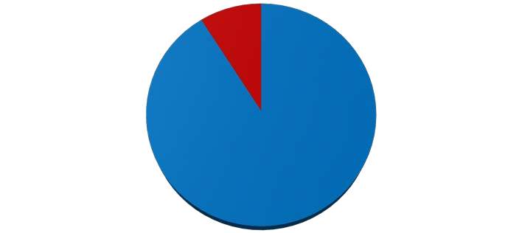

91
%
9
%
0
%
да, эффективно

не совсем эффективно

неэффективно

Рисунок 4.3 - Эффективность технологий адаптации персонала в компании
Отдел кадров организует семинары, курсы, индивидуальные встречи с руководителем, а также специальные игры для совместной работы сотрудников, которые помогают новому сотруднику быстрее адаптироваться на новом рабочем месте (Таблица 4.1). Целью технологии адаптации персонала является гармоничное взаимодействие работника с компанией и включение работника в трудовой процесс в непривычных для него условиях.
Таблица 4.1 - Мероприятия при адаптации сотрудников в ООО ПКФ «Восток
ИнтерСнаб»
Мероприятия при адаптации сотрудников в компании: | Кол-во человек | Доля (процент)
Проведение в коллективе специальных игр по сплочению сотрудников | 42 | 93
Проведение индивидуальных бесед руководителя, наставника с новым сотрудником | 40 | 89
Семинары, курсы по различным вопросам работы в организации | 32 | 71
Интенсивные краткосрочные курсы для руководителей, вновь вступающих в должность | 18 | 40
Специальные курсы подготовки наставников | 11 | 24
Другие мероприятия | 0 | 0

Таблица 4.1 показывает, что необходимо разработать интенсивные краткосрочные курсы для менеджеров, вступающих в новые должности, и специальную подготовку для наставников. Отдел кадров уделяет этому меньше внимания, так как предполагает, что сотрудник уже работал на другой должности в данной организации, хорошо знаком со спецификой компании и не нуждается в дополнительной поддержке в адаптации к новой должности.
Таким образом, можно сделать вывод, что процесс подбора персонала осуществляется с использованием различных методов.
Наиболее актуальными методами в компании являются: поиск резюме на специализированных сайтах по трудоустройству, размещение предложений о работе на специализированных сайтах, форумах по трудоустройству и ярмарках вакансий.
В ООО ПКФ «ВостокИнтерСнаб» используются традиционные источники подбора и адаптации персонала, которые требуют дальнейшего развития и совершенствования.

Заключение
В настоящее время ООО ПКФ «ВостокИнтерСнаб» находится в хорошем финансовом положении, что способствовало принятию решения о разработке процедуры центра оценки. При этом необходим качественный подбор кандидатов на руководящие должности.
После проведения внутреннего анализа компании не было найдено ни одного аргумента против разработки процедуры центра оценки. Однако организации следует тщательно продумать, кто будет отвечать за проведение данной процедуры, поскольку в компании нет квалифицированных специалистов.
Поэтому есть две возможности:
1) Компания самостоятельно разрабатывает модель компетенций, индикаторы, сопутствующие имитационные упражнения и другие вспомогательные материалы, а внешний поставщик несет ответственность за проведение центра оценки. Стоимость в данном случае составляет около 135 000 рублей.
Однако следует отметить, что надежная разработка модели компетенций и всех материалов весьма сложна, поскольку требует больших затрат времени и труда со стороны руководства компании, однако экономия в этом плане возможна.
2) Компания передает на аутсорсинг весь процесс разработки и внедрения центра оценки. Специализированные организации самостоятельно разрабатывают все материалы для центра оценки, проводят его и предоставляют обратную связь. Стоимость в данном случае составляет около 285 000 рублей. За эти деньги организация получает индивидуальную процедуру оценки, которую проводят квалифицированные специалисты. Этот вариант освобождает руководство от утомительного процесса разработки материалов, и вы можете быть уверены, что задача будет выполнена эффективно.
Однако выбор наиболее подходящего способа остается за ООО ПКФ «ВостокИнтерСнаб» . Они могут выбрать вариант, который наилучшим образом соответствует их потребностям, исходя из финансовых и моральных предпочтений.
Привлечение на эту должность квалифицированного сотрудника разгрузит руководство компании и позволит сосредоточиться на управленческих функциях, а квалифицированный специалист наладит все необходимые процедуры оценки, отбора, адаптации и т. д.
В заключение хотелось бы отметить, что ассессмент-центр является необходимым инструментом оценки для средних и крупных компаний, поскольку грамотная подготовка и проведение ассессмент-центра с лихвой покрывает понесенные компанией затраты, поскольку издержки ошибки в выборе «не того» человека могут принести компании еще большие убытки.
Таким образом, у ООО ПКФ «ВостокИнтерСнаб» нет ни одного аргумента против развития процедуры ассессмент-центра.

Список использованных источников
- Данилкина Ю. В. Стратегический менеджмент. Учебное пособие для вузов. — Москва: Лань. 2023. 84 с.
- Водопьянова Н. Е., Старченкова Е. С. Психология управления персоналом. Психическое выгорание. — Москва: Юрайт. 2024. 300 с.
- Староверова К. О. Управление персоналом в таможенных органах. — Москва: Юрайт. 2024. 231 с.
- Чуваткин П. П., Горбатов С. А. Управление персоналом гостиничных предприятий. — М.: Юрайт. 2024. 281 с.
- Абуладзе Д. Г., Выпряжкина И. Б., Маслова В. М. Документационное обеспечение управления персоналом. — Москва: Юрайт. 2023. 375 с.
- Базаров Т. Ю. Психология управления персоналом. — Москва: Юрайт. 2024. 387 с.
- Волкова А. С., Кудаева М. М. Антикризисное управление персоналом. — М.: Юрайт. 2023. 171 с.
- Управление персоналом: продвинутый курс. Учебник для вузов. / Под ред. Е. П. Костенко, Л. С. Скачковой. — Санкт-Петербургб.: Питер. 2023. 512 с.
- Горленко О. А., Ерохин Д. В., Можаева Т. П. Управление персоналом. — Москва: Юрайт. 2023. 218 с.
- Духновский С. В. Кадровая безопасность организации. — Москва: Юрайт. 2023. 234 с.
- Егоров В. П. Документационное обеспечение управления негосударственных организаций в условиях цифровой экономики. Учебное пособие для вузов. — Москва: Лань. 2023. 216 с.
- Исаева О. М., Припорова Е. А. Управление персоналом. — М.: Юрайт. 2024. 169 с.
- Кочеткова А. И., Кочетков П. Н. Психологические механизмы командообразования. — Москва: Юрайт. 2024. 663 с.
- Кязимов К. Г. Управление персоналом: профессиональное обучение и развитие. — Москва: Юрайт. 2023. 203 с.
- Архипова Н. И. Маркетинг персонала: Учебное пособие. — Москва: Юрайт. 2023. 187 с.
- Мехтиханова Н. Н. Управление персоналом: психологическая оценка персонала. — Москва: Юрайт. 2024. 196 с.
- Шереги Ф. Э., Арефьев А. Л. Кадры управления образованием. Социологический анализ. — Москва: Юрайт. 2024. 230 с.
- Романова Ю. Д., Винтова Т. А., Коваль П. Е. Информационные технологии в управлении персоналом. — Москва: Юрайт. 2024. 272 с.
- Управление персоналом в социальной работе. / Под ред. М. В. Воронцовой — Москва: Юрайт. 2023. 379 с.
- Хруцкий В. Е., Толмачев Р. А., Хруцкий Р. В. Оценка персонала. Сбалансированная система показателей. — Москва: Юрайт. 2023. 204 с.
- Шереги Ф. Э., Арефьев А. Л. Кадры управления образованием. Социологический анализ. — Москва: Юрайт. 2024. 230 с.
- Экономика труда и управление персоналом. / Под ред. О. В. Кучмаевой. — Москва: Юрайт. 2024. 332 с.

